Gymnázium, Praha 6, Arabská 14

Programování

**MATURITNÍ PRÁCE**



2024/2025 David Mikolášek

**Gymnázium, Praha 6, Arabská 14**

Arabská 14, Praha 6, 160 00

**Maturitní práce**

**Předmět:** Programování

**Jméno práce:** Couponify

**Autor:** David Mikolášek

**Třída:** IV. E

**Školní rok:** 2024/2025

**Vedoucí práce:** Mgr. Jan Lána

**Třídní učitel**: Mgr. Blanka Hniličková

Prohlašuji, že jsem na této práci pracoval samostatně, všechny citace jsou řádně označené a všechna použitá literatura a další zdroje jsou v práci uvedené. Tímto dle zákona 121/2000 Sb. (tzv. Autorský zákon) ve znění pozdějších předpisů uděluji bezúplatně škole Gymnázium, Praha 6, Arabská 14 oprávnění k výkonu práva na rozmnožování díla (§ 13) a práva na sdělování díla veřejnosti (§ 18) na dobu časově neomezenou a bez omezení územního rozsahu.

V Praze dne

**Anotace**

Tato dokumentace popisuje ročníkový projekt s názvem Couponify, aplikace, která si pamatuje závazky. Cílem projektu bylo vytvořit aplikaci na android, která umožní uživatelům posílat si mezi sebou kupony, reprezentující určitý závazek nebo dluh. Neváže se však pouze na peněžní dluhy, může se jednat o jakýkoli slib, u kterého si chceme pojistit, že ho dotyčný vyplní. V aplikaci se dá vybízet k vyplnění obsahu kuponu pomocí oznámení. Dále se v aplikaci dají posílat herní kupony na ozvláštnění každodenního života. Uživatelé se také mohou inspirovat příklady herních kuponů přímo v aplikaci a dostávat doporučení podle typu kuponů, které se jim nejvíce líbí.

**Abstract (English)**

This documentation describes the year-end project titled Couponify, an application that keeps track of commitments. The goal of the project was to develop an Android app that allows users to send coupons to each other, representing a specific commitment or debt. However, it is not limited to financial debts—it can be any promise that users want to ensure is fulfilled. The app allows users to remind others to fulfill their coupons through notifications. Additionally, it enables users to send game coupons to make everyday life more interesting. Users can also get inspiration from pre-made game coupon examples within the app and receive recommendations based on the types of coupons they like the most.

**Obsah**

**1. Úvod 2**

1.1 Zadání práce 2

**2. Použité technologie 3**

2.1 Firebase 3

2.1.1 Firebase Authentication 3

2.1.2 Firebase Realtime Database 3

2.1.3 Firebase Cloud Messaging 4

2.2 OkHttp3 4

2.3 Canva 4

**3. Struktura projektu 5**

3.1 Registrace a přihlašování 6

3.1.1 Uvítací stránka 6

3.1.2 Registrace 7

3.1.3 Přihlášení 8

3.2 Hlavní aktivity projektu 9

3.2.1 Hlavní obrazovka 9

3.2.2 Přidávání přátel 9

3.2.3 Aktivita FriendDetail 10

3.2.4 Tvorba kuponů 10

3.2.5 Oznámení 11

3.2.6 Detail kuponu 11

3.2.7 Aktivní kupony 11

3.2.8 Herní kupony 12

3.2.9 Aktivita Inspiration Tab 12

**4. Frontend 13**

**5. Návod k instalaci 13**

**6. Závěr 14**

**7. Zdroje 15**

# 

# **1. Úvod**

Všichni někdy děláme sliby, na které pak zapomeneme a nikdy je nesplníme. Couponify umožňuje si v tom, co slibujeme udělat pořádek pomocí kuponů. Jednoduše pokud někomu něco dlužím, napíšu mu na to kupon. V aplikaci pak mám přehled o tom, kdo mi poslal jaké kupony a nemusím si pamatovat, co mi kdo slíbil. Díky oznámením můžu také připomínat svým kamarádům, rodině, kolegům, nebo partnerovi, že je čas vyplnit to, co mi slíbili. Herní kupony dávají šanci udělat ze všedního dne něco zábavného, fungují jako balíček karet stolní hry, jejíž cílem je zpříjemnit si život. Pro ty co nenapadá, jaké herní kupony si na své kamarády vymyslet je v aplikaci zabudovaný doporučovací systém s příklady herních kuponů pro inspiraci.

## **1.1 Zadání práce**

Mobilní aplikace je navržena pro přátele a páry a její hlavní funkcionalita je založena na systému recipročních kupónů, které slouží jako forma závazku mezi uživateli. Princip spočívá v tom, že když jeden uživatel něco dluží svému kamarádovi, nebo partnerovi, vytvoří pro tuto položku digitální kupón. Držitel kupónu pak může kdykoli kupón uplatnit a požadovat splnění příslušného závazku.

Další součástí aplikace je herní režim, který umožňuje interakci mezi dvěma uživatelskými účty. Oba uživatelé v tomto režimu vytvoří předem stanovený počet situačních kupónů, které se následně zamíchají a rozdělí tak, aby každý z nich obdržel polovinu, mohou si také nastavit časový limit k tomu, aby své kupóny využili.

Aplikace obsahuje také doporučovací systém, který nabízí inspiraci pro tvorbu nových kuponů. Uživatelé mohou procházet příklady kupónů a přidávat si je do oblíbených. Na základě typu kupónů, které si uživatel označí jako oblíbené, se jim zobrazují personalizované doporučení.

# **2. Použité technologie**

Pro ulehčení práce jsem na některé části projektu používal knihovny, platformy, nebo servisy třetích stran. Nejvíce užitečná byla při zhotovování projektu platforma Firebase od společnosti Google. Celý projekt je v jazyce Java, na frontendové prvky používá XML. Projekt jsem naprogramoval ve vývojovém prostředí Androidstudio, umožňuje totiž jednoduché propojení s platformou Firebase.

## **2.1 Firebase**

Firebase je platforma od společnosti Google pro vývoj mobilních a webových aplikací. Umožňuje rychlý vývoj a škálování aplikací bez nutnosti správy vlastního serverového zázemí. Poskytuje například nástroje pro autentizaci uživatelů, databáze a analytiku. Ve svém projektu jsem využil Firebase Authentication k jednoduchému registrování a přihlašování uživatelů, Firebase Realtime Database na ukládání dat a Firebase Cloud Messaging na posílání oznámení. [1]

### **2.1.1 Firebase Authentication**

Firebase Authentication nabízí vícero způsobů, přes co přihlašovat a registrovat uživatele. Ve svém projektu jsem zvolil přihlašování pomocí e-mailu, vzhledem k tomu, že díky metodě attemptautologin předešle přihlášený uživatel nemusí znovu zadávat své přihlašovací údaje, ale je automaticky přihlášen, jsem neviděl potřebu zavádět vícero způsobů přihlášení. [2]

### **2.1.2 Firebase Realtime Database**

Databázi Realtime Database jsem použil k uchování všech informací, tudíž kupóny, aktivní kupóny, herní kupóny, ale také tokeny zařízení u těch uživatelů, kteří povolili zasílání oznámení. Vybral jsem si Realtime Database, protože nepotřebuji skladovat žádné velké soubory, jako třeba obrázky, nebo videa, tak jsem zvolil možnost optimální pro rychlou práci s menšími daty. Realtime Database také pracuje s daty v reálném čase a reaguje na změny v databázi hned, jak nastanou. Díky tomu aplikace působí pohotově a responzivně. [3]

### **2.1.3 Firebase Cloud Messaging**

Firebase Cloud Messaging je jednoduchý způsob, jak posílat oznámení na android zařízení. Implementací servisu MyFirebaseMessagingService mi Firebase umožnil posílat a zpracovávat oznámení vestavěnými metodami. Tento servis je automaticky white-listed, to znamená, že běží na pozadí, i když aplikace není spuštěná. Díky tomu se oznámení k uživateli dostanou i při vypnuté obrazovce, nebo třeba když běží jiná aplikace. [4]

## **2.2 OkHttp3**

Knihovna OkHttp3 se v projektu používá pro odesílání HTTP požadavků, konkrétně k odesílání push notifikací přes Firebase Cloud Messaging. OkHttp3 umožňuje efektivní a jednoduchou komunikaci s FCM API, což aplikaci umožňuje informovat uživatele o sdílení kupónů nebo jiných důležitých událostech. [5]

## **2.3 Canva**

Mobilní aplikaci Canva jsem využil na vytvoření loga Couponify. [6]

  
Obrázek 2.3 - Logo Couponify

# 

# **3. Struktura projektu**

Projekt je rozdělen na aktivity - obrazovky, mezi kterými prochází uživatel. Každá aktivita má svou třídu .java, ve které je logika dané aktivity a svůj .xml soubor, kde je definována její vizuální stránka a komponenty, jako třeba textová pole a tlačítka, které obsahuje. Všechny aktivity obsahují metodu hideNavigationBars(), která zajišťuje, že budou skryty navigační prvky systému.  
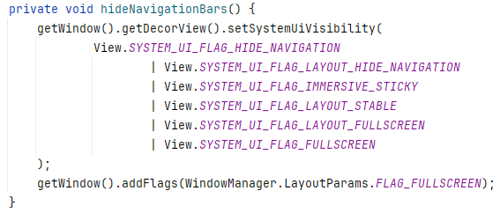  
zdrojový kód 3. - metoda hideNavigationBars

## 

## **3.1 Registrace a přihlašování**

### **3.1.1 Uvítací stránka**

První aktivita, kterou uživatel uvidí, když poprvé spustí aplikaci je aktivita **Welcome**. Pokaždé, když se spustí, zavolá metodu attemptAutoLogin(), tato metoda se pokusí přihlásit uživatele automaticky, pokud už se jednou přihlásil a není odhlášen. Pokud se uživatel ještě nezaregistroval, nebo je odhlášen, má možnost si založit účet pomocí tlačítka Register, nebo se přihlásit tlačítkem Login.

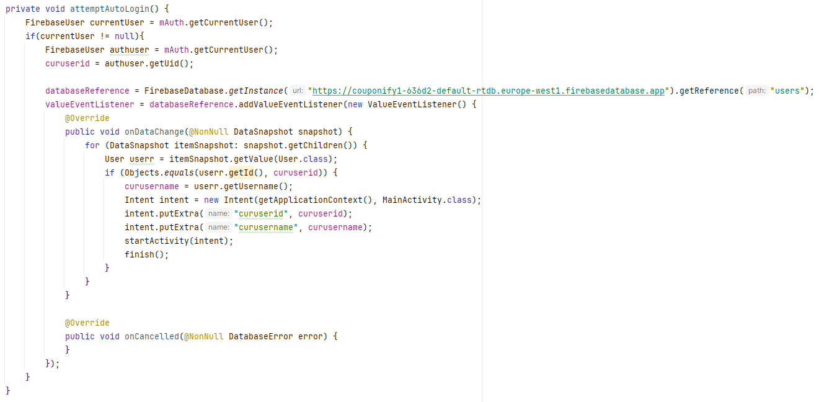

zdrojový kód 3.1.1 - metoda attemptAutoLogin

### 

### **3.1.2 Registrace**

aktivita **Register** má tři textová pole na zadání uživatelského jména, e-mailu a hesla a tlačítko Enter. Po stisknutí tlačítka Enter zkontroluje, zda jsou vyplněna všechna textová pole, jestli ne, vyzve k jejich vyplnění pomocí Toastmessage. Pokud jsou všechna pole vyplněna, pokusí se vytvořit nového uživatele pomocí funkce createUserWithEmailAndPassword, která je vestavěna do FirebaseAuth. V případě, že je špatně zadaný e-mail, ukáže se zpráva, že se založení účtu nezdařilo. Když je všechno v pořádku, založí nového FirebaseAuth uživatele, přidá ho do databáze a přesune uživatele do aktivity login. [7]  
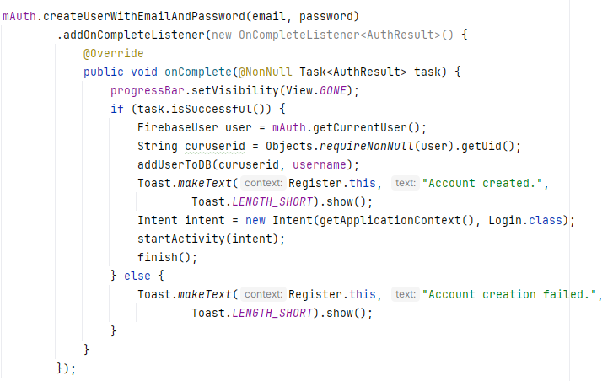  
zdrojový kód 3.1.2 - metoda createUserWithEmailAndPassword

### 

### **3.1.3 Přihlášení**

Aktivita **Login** slouží k přihlášení uživatele pomocí Firebase Authentication. Uživatel zadá své přihlašovací údaje a klikne na tlačítko přihlášení, čímž se spustí validace vstupu. Pokud jsou údaje správné, Firebase Authentication provede ověření pomocí metody signInWithEmailAndPassword. Po úspěšném přihlášení se získají uživatelská data z Firebase Realtime Database a aplikace přesměruje uživatele do hlavní aktivity MainActivity. Pokud přihlášení selže, zobrazí se chybová zpráva. Aktivita také umožňuje uživateli přejít do registrační obrazovky kliknutím na příslušný odkaz. [8]  
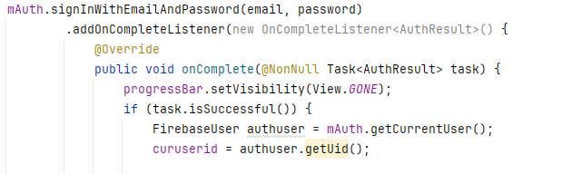  
Zdrojový kód 3.1.3 - metoda signInWithEmailAndPassword

## 

## **3.2 Hlavní aktivity projektu**

### **3.2.1 Hlavní obrazovka**

Aktivita **MainActivity** představuje hlavní obrazovku aplikace Couponify1, kde se uživatel po přihlášení dostane k funkcím správy přátel a kupónů. Po spuštění se skryjí navigační prvky a aplikace požádá o oprávnění k notifikacím. Pokud je oprávnění uděleno, aplikace získá a uloží token zařízení pro notifikace. Uživatel je v aplikaci identifikován na základě údajů z Firebase Authentication a Realtime Database. V případě, že aktuální uživatel není platný, je přesměrován zpět na přihlašovací obrazovku.

Po načtení hlavní aktivity se zobrazí uvítací zpráva se jménem uživatele a inicializuje se seznam přátel, který je získáván z Firebase Realtime Database. Přátelé jsou zobrazeni v RecyclerView s využitím adaptéru friendslistadapter. Uživatel může přidat nové přátele pomocí tlačítka, které jej přesměruje do aktivity addfriends.

Dalšími funkcemi jsou přechody do sekcí aktivních kupónů a inspirace, které jsou dostupné přes příslušná tlačítka. Pokud uživatel klikne na červené tlačítko odhlášení, jeho relace je ukončena pomocí auth.signOut(), a následně je přesměrován na úvodní obrazovku - aktivitu welcome.

### **3.2.2 Přidávání přátel**

Aktivita **addfriends** umožňuje uživateli vyhledávat a posílat uživatelům žádosti o přátelství. Ty jsou zobrazeny v aktivitě **pendingrq**. Uživatel může zadat uživatelské jméno do vyhledávacího pole, na základě čehož se provede dotaz na Firebase Realtime Database, kde se hledají odpovídající uživatelé. Výsledky jsou zobrazeny v RecyclerView pomocí adaptéru, který umožňuje jejich interaktivní výběr. Pokud uživatel klikne na tlačítko přidání, jeho username se uloží do databáze v sekci „rq“ pod jménem daného uživatele.

### 

### **3.2.3 Aktivita FriendDetail**

Aktivita **FriendDetail** se spustí po kliknutí na prvek RecyclerView friendslistrv v aktivitě MainActivity a slouží k zobrazení detailů o přátelských kupónech, které byly od určitého přítele zaslány aktuálnímu uživateli. Každý kupón je reprezentován objektem Coupon a do seznamu jsou přidány pouze ty kupóny, které byly napsány vybraným přítelem.

Pokud není žádný kupón k dispozici, zobrazí se upozornění „No coupons available“. Aktivita rovněž umožňuje uživateli napsat nový kupón pro tohoto přítele prostřednictvím tlačítka writecouponbtn, které spustí aktivitu writenewcoupon.

### **3.2.4 Tvorba kuponů**

Aktivita **writenewcoupon** umožňuje uživateli napsat nový kupón pro vybraného přítele zadáním jeho jména a popisu. Po stisknutí tlačítka Send se kromě zapsání nového kupónu do databáze také pošle oznámení pomocí metody sendNotifWithID. Metoda sendNotifWithID slouží pouze k tomu, aby z databáze dostala token zařízení daného uživatele a poslala ho jako argument metody SendPushNotification třídy SendNotification.   
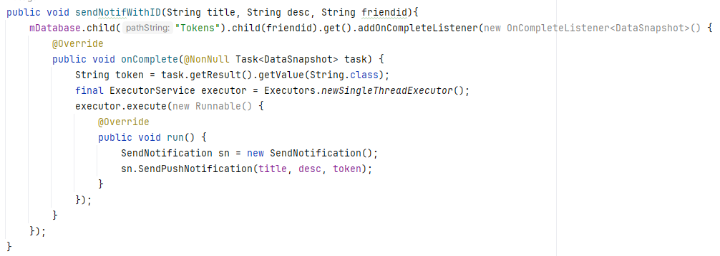  
zdrojový kód 3.2.4 - metoda sendNotificationWithID

### 

### **3.2.5 Oznámení**

Třída **SendNotification** zajišťuje odesílání push notifikací pomocí Firebase Cloud Messaging. Hlavní metodou je SendPushNotification, která přijímá tři parametry: název notifikace (notifTitle), text notifikace (notifBody) a FCM token příjemce (fcmtoken), který je unikátní pro každé zařízení. V první fázi se připraví JSON objekt, který obsahuje informaci o cílovém tokenu, nadpisu a tělu notifikace. Tento JSON objekt je pak odeslán jako tělo HTTP požadavku. Požadavek je typu POST a je zaslán na Firebase Cloud Messaging endpoint (https://fcm.googleapis.com/v1/projects/{PROJECT_ID}/messages:send).

K požadavku je přidán Authorization header s Bearer tokenem získaným z metody AccessToken.getAccessToken(). Další hlavička, která je potřeba, je Content-Type, nastavená na application/json. Poté se pomocí knihovny OkHttp odešle požadavek na server FCM. Odesílání požadavku probíhá asynchronně, což znamená, že metoda enqueue() spustí požadavek na pozadí. S tímto aspektem aplikace (AccessToken, SendNotification a MyFrirebaseMessagingService) mi pomohla umělá inteligence, protože jsem neuměl pracovat s FCM Http V1 a Firebase dokumentace není v tomto ohledu velkou pomocí. [9]

### **3.2.6 Detail kuponu**

Aktivita **coupondetail** se spustí po kliknutí na kupón v seznamu kupónů v aktivitě frienddetail. Ukazuje detailní informace o kupónu a tlačítko Redeem, které kupón přesune do activecoupons aktuálního uživatele, ale i uživatele, který kupón napsal. V aktivitě activecoupons tedy vidí tento kupón oba uživatelé, a to proto, aby měl ten, kdo ho napsal přehled o tom, které požadavky má splnit a majitel kupónu, aby mohl odkliknout, že je požadavek splněn tlačítkem Dismiss, které se zobrazí pouze jemu.

### **3.2.7 Aktivní kupony**

Aktivita **activecoupons**, zde je seznam všech aktivních kupónů uživatele, ať už ty, které dostal od kamarádů a sám je aktivoval, nebo ty, které napsal on a aktivoval ho některý z jeho kamarádů. Zobrazí se zde také herní kupóny, ty se liší červenou barvou.

### **3.2.8 Herní kupony**

Aktivita **gamecoupons** ukazuje sdílené herní kupóny mezi aktuálním uživatelem a zvoleným kamarádem. Tlačítkem writenewgamecoupon se tvoří nové herní kupóny, tlačítko startgamesession zkontroluje, jestli je počet herních kupónů sudý a větší, než nula a pokud jsou všechny podmínky splněny, dovolí odstartovat hru. Ve chvíli, kdy se hra odstartuje, se sdílené kupóny náhodně rozdělí napůl pomocí metody Collections.shuffle() a každý dostane polovinu. Kupóny se aktivují, takže jdou využít. V případě, že aktuální uživatel už nemá žádné dostupné kupóny, ale zvolený kamarád stále ano, upozorní ho na to text na vršku obrazovky a tlačítka na tvorbu nových kupónů budou skryta.

### **3.2.9 Aktivita Inspiration Tab**

Inspirační kupóny InspoCoupon, brané z databáze, se uživateli zobrazují podle typu kupónů, které si přidal do oblíbených. Nejdřív se vyfiltrují kupóny, které má uživatel v oblíbených, aby se mu neukazovaly znovu. Do nově vytvořeného listu přidá pouze ty InspoCoupons, které uživatelův seznam oblíbených neobsahuje. Dále se pošle seznam metodě sortbyliked.

Metoda sortbyliked nejdříve spočítá, kolik kupónů jakého typu má uživatel v oblíbených, vezme z databáze seznam kuponů, které si uživatel přidal do oblíbených. Dále zjistí, který typ je jeho oblíbený tak, že projde seznam oblíbených a přičte 1 k čítači k typu (páry, kamarádi, rodina, práce), který odpovídá typu kuponu ze seznamu oblíbených. Dále zjistí, který typ má největší četnost a dá kupóny tohoto typu na začátek listu, ostatní kupóny do seznamu přijdou až poté. Vrací nový seznam InspoCoupon kupónů.

Tlačítko s ikonou srdíčka na prvku InspoCouponDetail přidá kupon do seznamu oblíbených.

# 

# **4. Frontend**

Logo aplikace Couponify, které se používá jako jeho ikona, ikona oznámení i jako splash screen aplikace, bylo vytvořeno v aplikaci Canva. Stylem je minimalistické a má pouze dvě barvy, červenou a modrou. Použité odstíny modré a červené jsou také barevný motiv samotné aplikace a jsou uloženy jako couponifyblue a couponifyred v xml souboru colours, který se nachází v adresáři values. Barvu couponifyblue používají všechny prvky typu Button, Textinputfield a také normální kupóny. Herní kupóny mají pozadí barvy couponifyred, aby se od těch normálních odlišily. Výjimkou jsou navigační tlačítka na spodku a vršku aktivit.

Navigační tlačítka jsou prvky typu ImageButton. Mají podobu různých systémových ikon s černým pozadím, jejich xml soubory jsou uloženy v adresáři drawable. Každá aktivita má svou vizuální stránku uloženou v adresáři layout jako XML soubor. Všechny aktivity mají navigační tlačítka na spodní a horní liště, většina aktivit využívá třídu RecyclerView pro přehledného zobrazení seznamů. Každý prvek v takovém seznamu má definovaný vzhled s dovětkem listitem, také v adresáři layout.

# **5. Návod k instalaci**

Krok 1 - Z gitového repozitáře na android zařízení stáhnout soubor Couponify.apk  
Krok 2 - Spustit soubor Couponify.apk  
Kork 3 - V případě bezpečnostního upozornění udělit povolení ke stažení

Krok 4 - Kliknout na tlačítko instalovat v nově zobrazeném dialogu

# 

# **6. Závěr**

Podařilo se mi splnit má očekávání v rámci funkčnosti, všechno, co jsem chtěl aby moje aplikace uměla funguje tak jak by mělo. Místo, které by si zasloužilo zlepšení je ovšem doporučování v sekci inspirace, systém je totiž velmi jednoduchý. Projektu by také prospělo celkové refaktorování kódu, postupně jsem se učil, jak programovat aplikaci pro android a jak pracovat s Firebase, proto jsou aktivity, které jsem dělal mezi prvními místy nešikovně napsané. Na druhou stranu jsem rád, že jsem si zvolil aplikaci pro android, něco, co jsem nikdy nedělal a jsem vděčný za zkušenosti a vědomosti, které mi tento projekt přinesl.

# **7. Zdroje**

[1] - Platforma Firebase. Dostupné z : <https://firebase.google.com>

[2] - Služba Firebase Authentication platformy Firebase. Dostupné z: <https://firebase.google.com/docs/auth/>

[3] - Služba Firebase Realtime Database platformy Firebase. Dostupné z: <https://firebase.google.com/docs/database/>

[4] - Služba Firebase Cloud Messaging platformy Firebase. Dostupné z: <https://firebase.google.com/docs/cloud-messaging/>

[5] - okhttp3 - HTTP klient pro android a java aplikace. Dostupné z: <https://square.github.io/okhttp/3.x/okhttp/>

[6] - Canva - nástroj pro grafický design. Dostupné z: <https://www.canva.com/cs_cz/>

[7] - Metoda createUserWithEmailAndPassword z dokumentace Firebase. Dostupné z: <https://firebase.google.com/docs/auth/android/password-auth>

[8] - Metoda signInWithEmailAndPassword z dokumentace Firebase. Dostupné z:

<https://firebase.google.com/docs/auth/android/password-auth#java_5>

[9] - ChatGPT, Dotaz: ,,how do i send notifications in my androidstudio java project using the new fcm api v1?” Dostupné z: <https://chatgpt.com/>